JUEGO EXPLORATORIO
Sobresaca las dimensiones sensoriales y deja que tú bebé te guié
tiempo para observar | tiempo para escuchar | tiempo para tocar | tiempo para moverse
Jueguetes Brillosos   Mirando un juguete   Observando un juguete movible   Mirando un juguete caído   Encuentra un juguete escondido | Campanas   Responde al sonido ó la voz   Poniendo atención al sonido ó la voz   Buscando el sonido ó la voz   Jugando con un juguete con sonido | Juguetes de Plástico   Toca el juguete   Alcanza, prueba y sacude el juguete   Golpea, sacude y cambia el juguete   Señala, presiona, y active el juguete | Reforzando   Relajate y arropalo   Apoyate en los brazos   Apoyate en las piernas y gatea   Para levantarte y saltar
Juegos para bebés
Sientense con libros para bebés, palmeénlos, volteén las páginas, indique y platiquen sobre los dibujos
hora de saludar | hora de despertar | hora de comer | hora del baño
¿Quién Esta Aquí Hoy?  Meciendo  Tonada: “The More We Get Together” | Los Caballitos  rebotando | Los Pollitos  aplaudiendo | Alrededor del Jardín  cosquillas
Oh, aquí estamos reunidos, reunidos, reunidos.  Oh, aquí estamos reunidos para aprender.  Con_____,y_____,y_____,  y _______, etc.  Oh, aquí estamos reunidos, para aprender.  ¿Qué tan grande esta?  ¡El bebé esta muy grande! | Corren y corren los caballitos  Los grandotes y los chiquitos  Porque allá en la caballeriza  La comida se sirvió.  Tienen ahí su alfalfa  Fresca y verde como Esmeralda  Invitandolos a ponerse un atracón. | Los pollitos dicen pío, pío, pío  Cuándo tienen hambre.  Cuándo tienen frío.  La gallina busca el maiz y el trigo  Les da a los pollitos, y les presta abrigo  Bajo sus dos alas acurrucaditos  Hasta el otro día  Duermen los pollitos. | Alrededor, alrededor del jardín  Camina el osito.  Un paso, dos pasos,  Cosquillitas aquí abajo.
Nombre y levante a cada bebé y pregunte que hay de nuevo. | Brinque al niño al compas de la música. | Aplauda al ritmo de la canción. | Haga un círculo en la palma de la mano del bebé y suavemente haga cosquillas.
ESTRELLITA  Levantando  Tonada: “Here We Go Loop-D-Loo”  Centellea, estrellita,  Creo que eres muy bonita,  Me pareces desde el suelo.  Un diamante en el cielo  Centellea estrellita,  Creo que eres muy bonita. | El Piojo y La Pulga  Jugando a Rebotar y Levantar  El piojo y la pulga se van a casar.  Y no se han casado por falta de maiz.  Lo tiro, lo tiro, lo tiro liro liro,  Lo tiro, lo tiro, lo tiro, liro la. | Matarili Rili Ron  Amo, ató  Matarili, rili, ron.  ¿Qué quiere ústed?  Matarili rili ron.  Yo quiero un niño  Matarili rili ron. | Los Sentidos  Cosquillas  Dos ojitos para ver.  Dos oídos para oír.  Una naricita para oler.  Una boquita para probar.  Y dos manitas para tocar.
Levante al bebé al compas de la rima. | Brinque al niño al compas de la música. | Aplauda y cante la canción con ritmo. | Toque las diferentes partes del cuerpo.
ANIMALES DE PELUCHE

LEARNING FUN
Animales de peluche
Hora de Platicar |  | Hora de Jugar |  | Hora de Arrullar
Rimar   Recita una rima infantil   Aplauda a la rima usando las manos de su bebé   Leále un poema a su bebé  - Haga una rima usando el nombre de su bebé |  | Animales de Peluche   Explorenlos usando todos los sentidos   Señalen sus partes del cuerpo   Volteénlos boca abajo   Jueguen el juego de cú cú |  | Duermete,Niñito  Duermete, niñito,  Duermete solito,  Qué cuando despiertes  Te dare atolito.  Duermete, mi vida,  Duermete, mi cielo,  Que la noche es fría  Y habrá nieve y hielo.
Las rimas le enseñan a su bebé el ritmo en el lenguaje |  | Explorando los juguetes juntos ayuda al  bebé desarrollar su habilidad para pensar.
MASAJE INFANTIL
Masaje en Los Brazos y Manos Para Concordar con la Música de Fondo
ordeñando en sueco  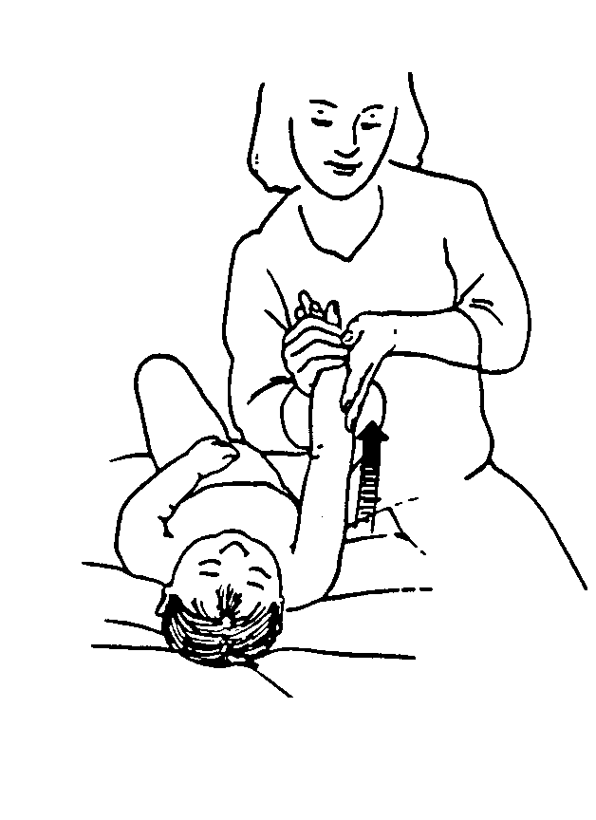 | rodando |  | pequeños círculos en la palma de la mano |  | presionanado cada dedo  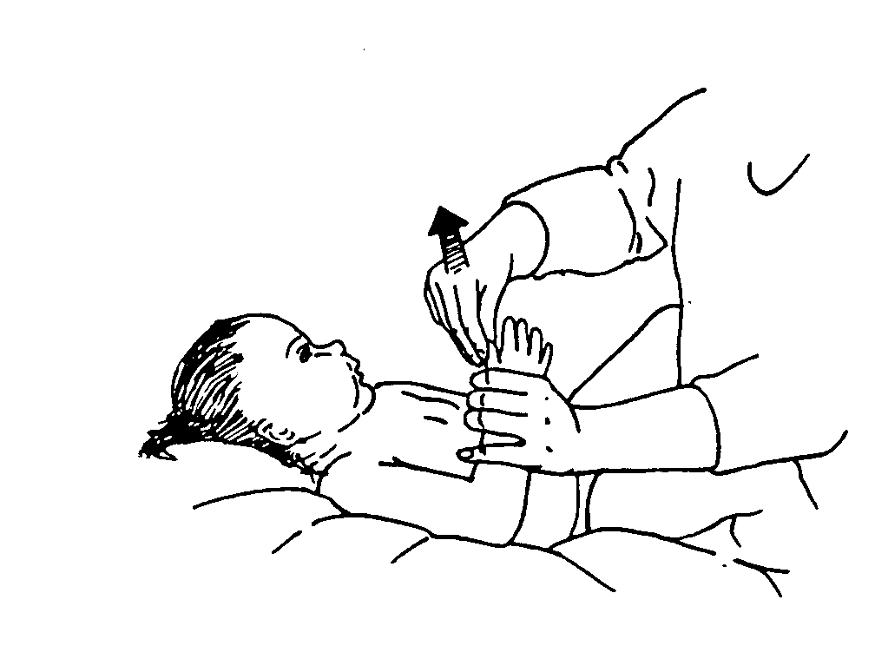
 | 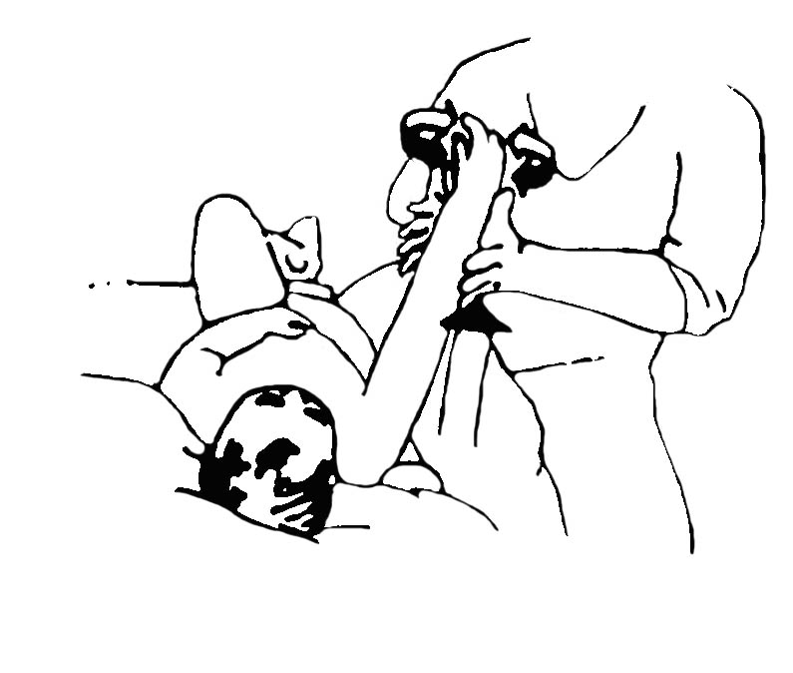 |  | 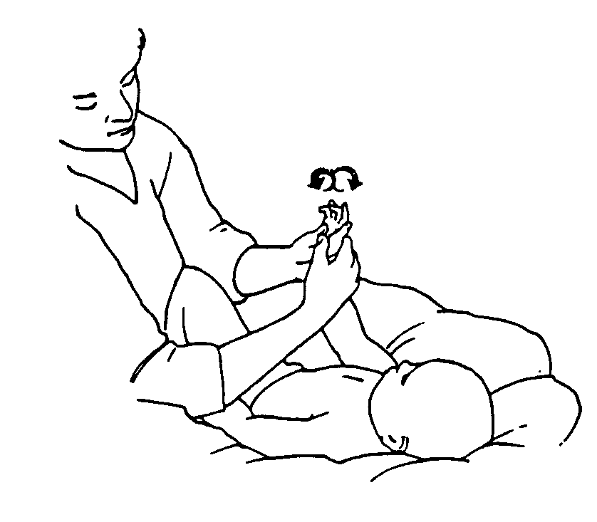
SEñALES DEL BEBÉ
Enseñele señales al bebé para play tthings
pelota | oso |  | cobija |  | libro
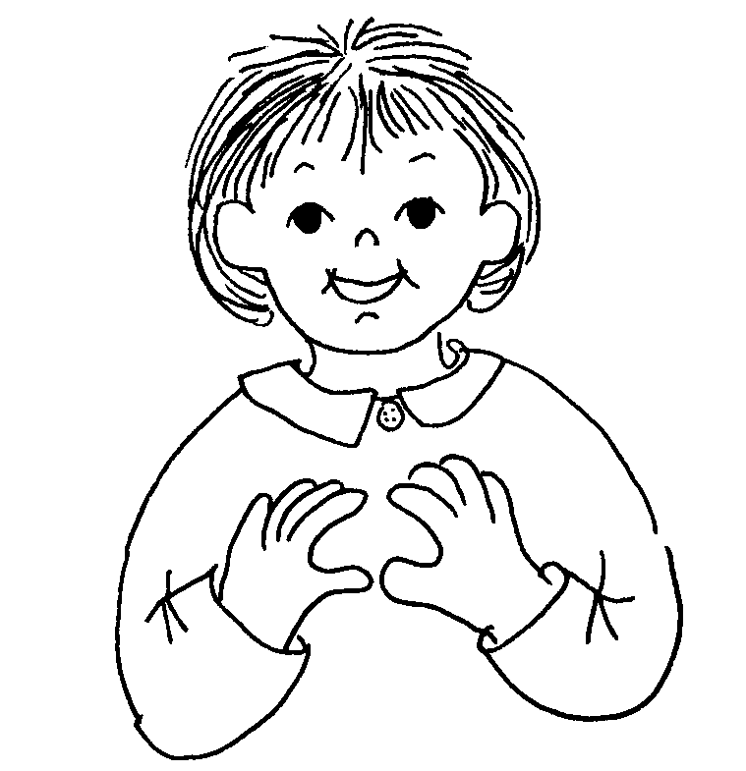 |  |  | 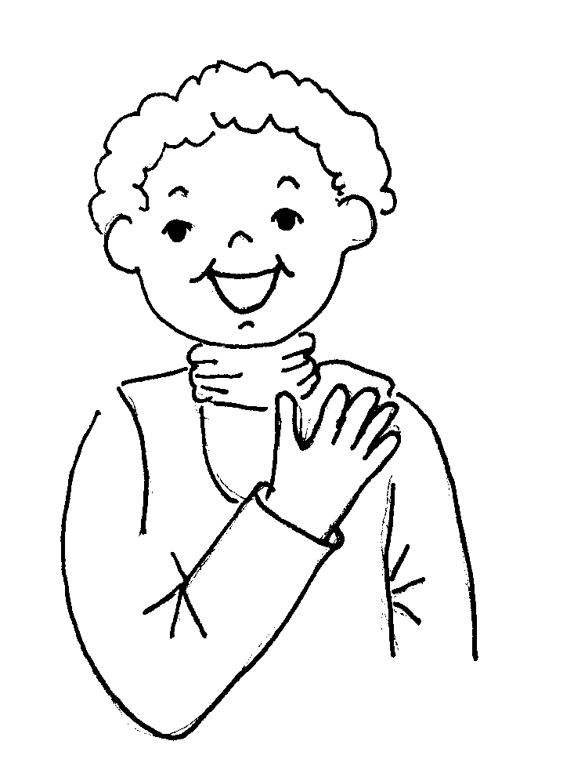 |  | 